GÖRÜNTÜ İŞLEME



PROJE ÖDEVİ RAPORU

İsim: Fatih

Soy İsim: ALTINCI

Numara: 20011610

Mail: [fatihaltinci@gmail.com](mailto:fatihaltinci@gmail.com)

# The Oxford-IIT Pet veri kümesinin analizi:

37 Cins Hayvan Var. Her Cinsten Kaç Adet Olduğu

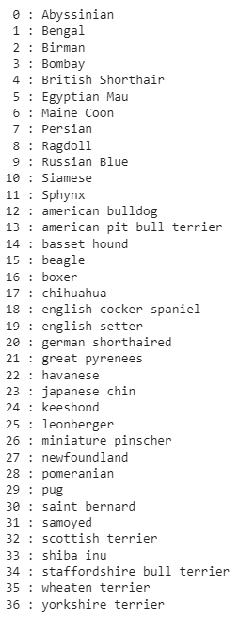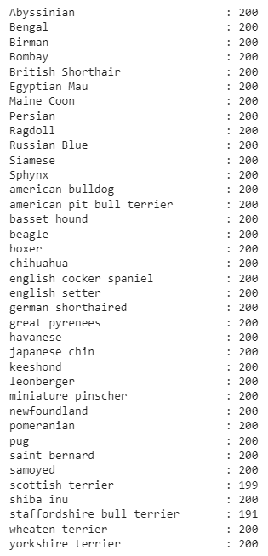

7390 Toplam Veri: 5173 Eğitim (%70), 2217 Doğrulama (%30) | Projede

Annotation’ları verilen veri setinin 3681 tanesi Eğitim/Doğrulama, 3670 tanesi Test olarak ayrılmış.

Bu dosyalar veri setinin içerisinde “txt” uzantılı dosyalarda belirtilmiş.

# Kodlayıcı-Kod çözücü tabanlı konvolüsyonel sinir ağının eğitimi

**Yöntem:**

Veri setinin analizi yapılır. Bölütleme için istenilen Framework seçilir. Bu Framework’de verilen direktiflere ve istenilen parametrelere göre model kurulur. Modelin maskeleme ile bölütleme performansı test edilir.

Google Colab ortamında çalıştığım için önce veri setini kendi çalışma ortamıma indirdim. Daha sonra içindekileri çıkardım. Giriş ve Hedef yollarını belirledim. Veri setini Eğitim ve Doğrulama seti olarak böleceğim oranı belirledim. Sonra veri setinin analizi yaptım. Ardından gerekli kütüphanelerin de gömülmesiyle modelin tasarım kısmına geçtim. PDF’de verilen LinkNet mimari yapısını inceledim. GitHub kodlarına baktım. Daha sonra bu modeli implemente edenlere baktım. Aynı yapıda modelin kodlayıcı ve kod çözücü bloklarını kurdum. Katmanlarda “Relu” aktivasyon fonksiyonun kullandım. Son katmanda “Softmax” kullandım. Genel kullandığım derin öğrenme modelleri bu yapıda olduğu için ben de böyle kullandım. Modele giriş çözünürlüğü (128,128) olarak belirledim. Altına düştüğünde konvolüsyon işlemleri sonucunda filtre boyutu aştığı için olmuyordu. Batch Size 32, Epoch 10 olacak şekilde modeli fitledim. Sonra modelin doğruluk ve dice coefficient grafiğini bastırdım. Modeli kaydettim.

**Uygulama:**

**Sparse Categorical Accuracy:**

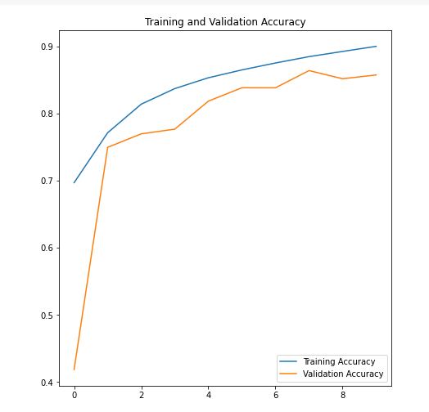

**Dice Coefficient:**

İlk turda Validation Loss yüksek olduğu zaman metrik yüksek bir başlangıç yaptı daha sonra 10 tur sonunda yavaşlayarak azalan bir grafik çizdi.

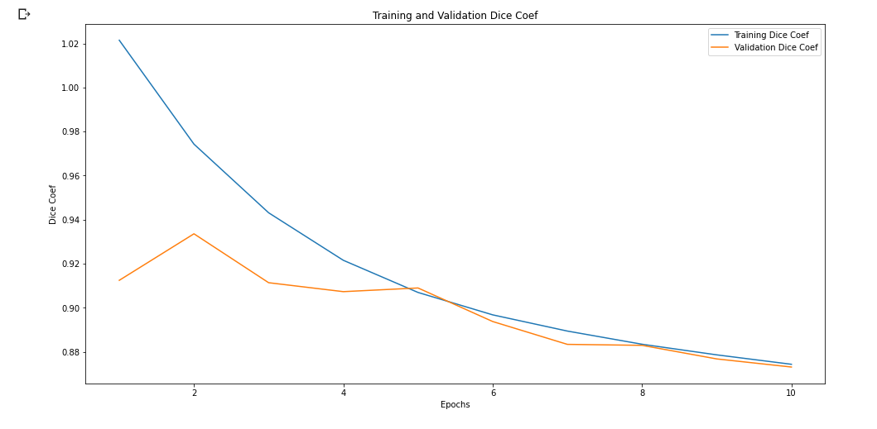

Denemeler:

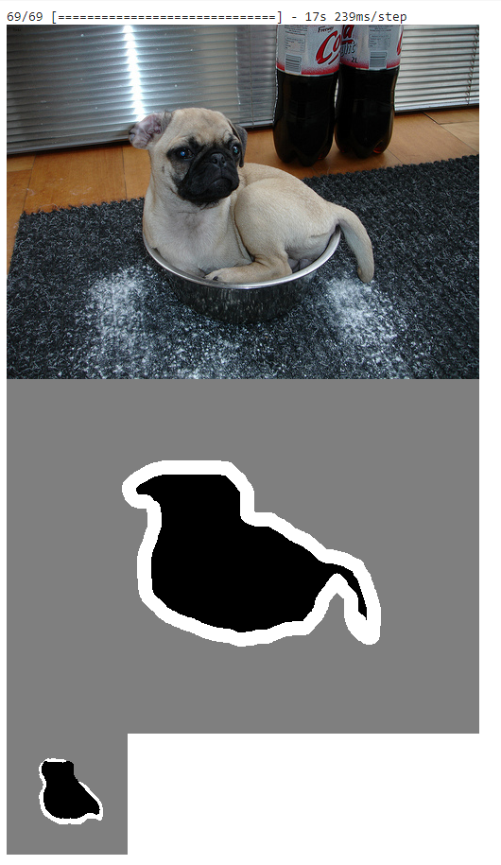

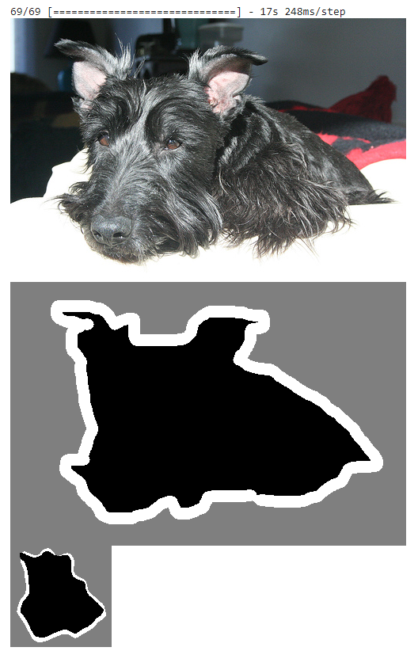

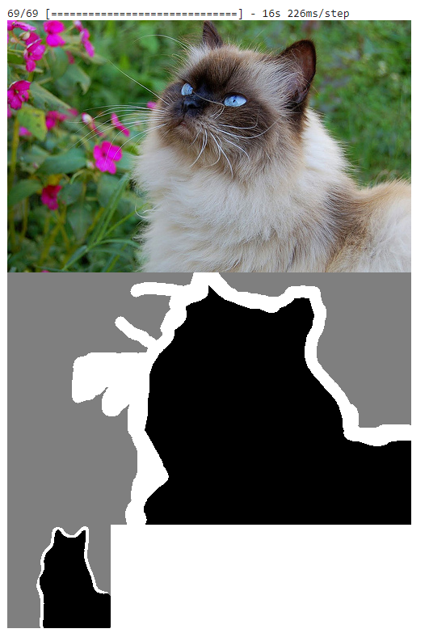



**Sonuç:**

Derin öğrenme yöntemi ile geliştirilen bölütleme modelleri, klasik yöntemlere göre daha yüksek doğruluk ve daha az hata oranlarına sahiptir. Ayrıca, özellik çıkarımı gerektirmeyen yapay sinir ağları sayesinde daha hızlı ve verimli çalışırlar. Bu nedenle, derin öğrenme yöntemi ile geliştirilen bölütleme modelleri, klasik yöntemlerle karşılaştırıldığında önemli avantajlar sağlar.

Dice Coefficient metriği, bölütlemenin doğruluğunu ölçmenin yanı sıra modeller arasında karşılaştırma yapmamıza izin verir. F1 Score metriği ile karıştırılmamalıdır. F1, precision ve recall değerlerinin harmonik ortalamasıdır ve sınıflandırma problemlerinde kullanılır. Dice Coefficient ise iki setin ortak elemanlarının toplamının iki setin elemanlarının toplamına bölümüdür ve bölütleme problemlerinde kullanılır. Bu metrikler arasındaki temel fark, F1 skoru sınıflandırma problemlerinde kullanılırken Dice coefficient bölütleme problemlerinde kullanılır.

[Video](https://youtu.be/ZgP_FbQ2EGA)